ΔΕΛΤΙΟ ΤΥΠΟΥ

Ιούλιος 2023
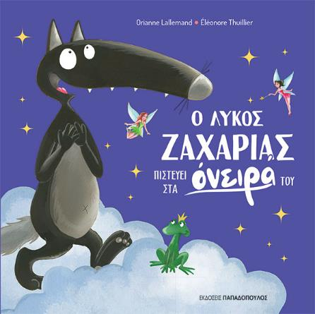 | ORIANNE LALLEMAND  Ο λύκος Ζαχαρίας  πιστεύει στα όνειρα του  Εικονογράφηση: Éléonore Thuillier  Μετάφραση: Σοφία Παλάκη  Σειρά: Ο λύκος Ζαχαρίας  Εικονογραφημένα βιβλία για παιδιά ηλικίας 3+  Σελίδες: 44 · Σχήμα: 21Χ21 · Σκληρό εξώφυλλο ΙSBN: 978-960-484-910-9 · Τιμή: 9,99 €

Εσείς πιστεύετε στα όνειρά σας όπως κάνει ο λύκος Ζαχαρίας;

Ο νέος τίτλος της σειράς Ο ΛΥΚΟΣ ΖΑΧΑΡΙΑΣ που κυκλοφορεί από τις Εκδόσεις Παπαδόπουλος είναι ένα βιβλίο για τα όνειρα και τη φαντασία!

Ο λύκος Ζαχαρίας έχει χιλιάδες όνειρα και πάντα πιστεύει σε αυτά! Όταν θα βρει κάτω από το μαξιλάρι του μια πατάτα, θα την φυτέψει -παρά τα πειράγματα των φίλων του- και αυτό θα τον οδηγήσει σε χώρες φανταστικές: από τη Χώρα των Λιχουδιών, μέχρι τη Χώρα του Άγιου Βασίλη! Θα γνωρίσει ένα σωρό νέους φίλους, θα ζήσει μαγικές περιπέτειες και τα όνειρά του θα γίνουν πραγματικότητα!

H συγγραφέας |  | Η εικονογράφος
Η Οριάν Λαλμάντ είναι Γαλλίδα συγγραφέας. Γεννήθηκε το 1972 και ζει στο Ντινάρ της Βρετάνης, με τον σύζυγο και τα τέσσερα παιδιά της. Λατρεύει το γράψιμο και τις ιστορίες,  και μοιράζει τον χρόνο της μεταξύ των βιβλίων  και της οργάνωσης εκδηλώσεων  σε παιδικές βιβλιοθήκες. |  | Η Ελεονόρ Τυλιέ είναι Γαλλίδα εικονογράφος παιδικών βιβλίων. Γεννήθηκε στη νότια Γαλλία και σπούδασε στιλιστική στη Νιμ.  Σήμερα ασχολείται αποκλειστικά  με το παιδικό βιβλίο και μοιράζει  τον χρόνο της μεταξύ Γαλλίας και Τυνησίας.

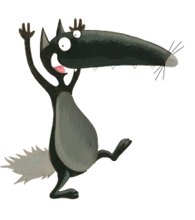 | 10 χρονια λυκοσ ζαχαριασ  Τα βιβλία του λύκου Ζαχαρία συμπληρώνουν 10 χρόνια κυκλοφορίας στην Ελλάδα και το γιορτάζουμε με επετειακές συλλεκτικές εκδόσεις!  Το 2023 θα κυκλοφορήσουν έξι αγαπημένες και δύο ολοκαίνουργιες ιστορίες του με ανανεωμένα εξώφυλλα! Οι επετειακές εκδόσεις έχουν επιπλέον σελίδες, στις οποίες ο λύκος Ζαχαρίας, οι φίλες και οι φίλοι του μάς συστήνονται καλύτερα, το ίδιο και οι δημιουργοί του, η συγγραφέας Οριάν Λαλμάντ και η εικονογγράφος Ελεονόρ Τυλιέ.  Οι συλλεκτικές εκδόσεις των βιβλίων του λύκου Ζαχαρία κυκλοφορούν σε περιορισμένο αριθμό αντιτύπων.

